
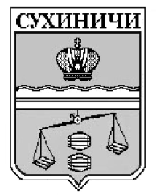
Администрация сельского поселения
«Деревня Верховая»
Сухиничский район
Калужская область
ПОСТАНОВЛЕНИЕ

от 12.05.2021 г |  | № 13
Об отмене
постановления администрации
СП «Деревня Верховая»

Руководствуясь Федеральным законом от 06.10.2003 N 131-ФЗ "Об общих принципах организации местного самоуправления в Российской Федерации", в связи с приведением в соответствие нормативных правовых актов органов местного самоуправления, руководствуясь Уставом сельского поселения «Деревня Верховая», администрация сельского поселения «Деревня Верховая» ПОСТАНОВЛЯЕТ:

- Постановление администрации сельского поселения «Деревня Верховая» от 11.11.2020 № 52 «Об утверждении Порядка присвоения, изменения и аннулирования адресов на территории сельского поселения «Деревня Верховая» отменить.
2. Данное постановление вступает в силу после обнародования.
3. Контроль за исполнением настоящего постановления оставляю за собой.

Глава администрации
СП «Деревня Верховая» Е.Н. Арсютина

